Конспект беседы с детьми старшей группе компенсирующей направленности на тему «Свеча памяти»
Подготовил: Воспитатель Беловол Г.А

Цель: воспитывать гордость, патриотизм, чувство уважения к ветеранам великой отечественной войны.
-воспитание чувства благодарности к погибшим в годы великой отечественной войне и выжившим ветеранам;
-развитие интереса к историческому прошлому нашей страны.

Ход беседы
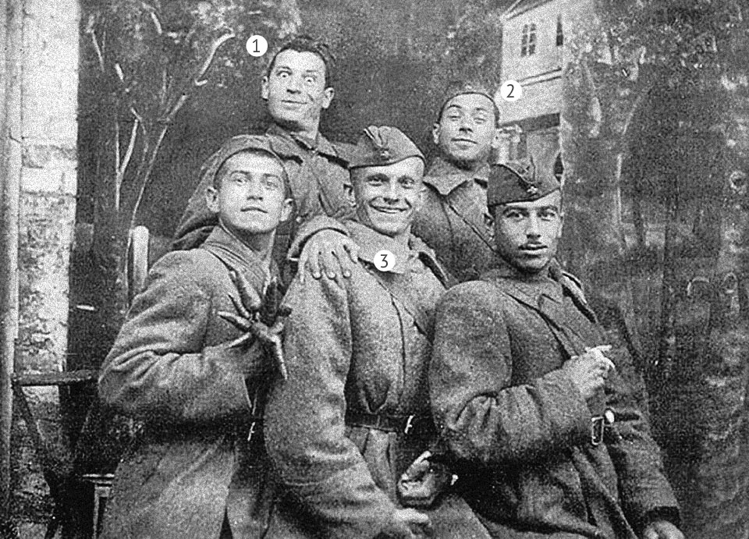
Был жаркий, солнечный июньский день. Ничего не предвещало беды. Люди строили планы на будущее. Но 22 июня 1941года в 4:00 утра закончилась беззаботная жизнь. Планам и мечтаниям людей сбыться было не суждено. Фашистская германия без объявления войны напала на нашу родину. 22 июня 1941 года началась Великая Отечественная война. 22 июня. Эту скорбную дату мы отмечаем как день памяти, день гордости и скорби о тех, через чьи жизни прошла жестокая война, о тех, кто, не пожалев жизни, не вернулся с кровавых полей сражений за свободу и независимость родины. Много лет отделяет нас от того скорбного дня, когда в жизнь каждого человека нашей страны вошло это страшное слово – «война»!
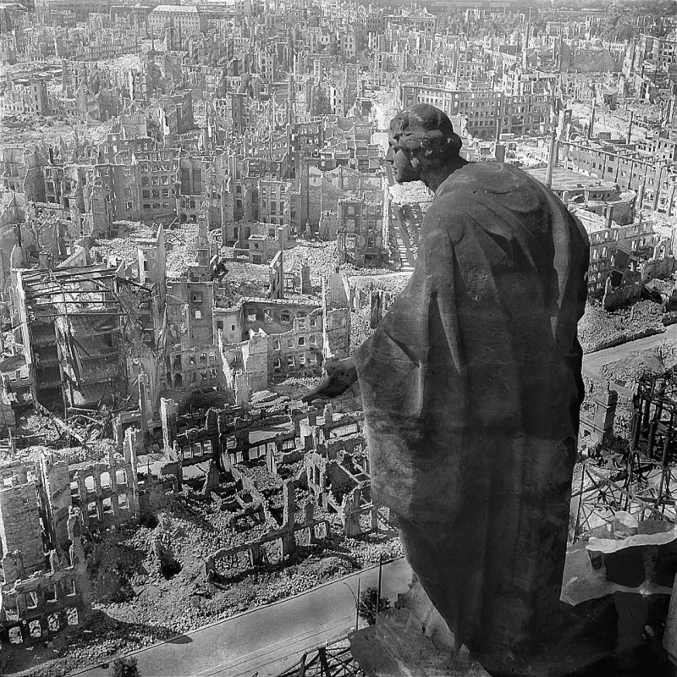
Самыми трудными для нашей родины были первые дни войны: погибло очень много людей. На фронт уходили мужчины, а вместе с ними и вчерашние школьники, молодые мальчишки. Фашистам нужна была наша земля, и чтобы захватить ее, они не останавливались не перед чем. Они сжигали наши города и села, не щадили ни детей, ни женщин, ни стариков. Сражения велись на земле, и в воздухе, и на воде. Советская армия отступала, отдавая врагу свои земли, но не сдавалась. Большую поддержку фронту оказывал тыл. В тылу работали все, начиная от детей и заканчивая стариками, каждый, кто мог работать, трудился у станков на заводах, изготавливая оружие и боевые машины для фронта. Женщины выполняли всю мужскую работу, трудясь на полях в колхозах и на заводах. Голодая, не высыпаясь, люди делали все, чтобы помочь нашим солдатам остановить фашистов.
Осенью 1942 года настал переломный момент – наши войска начали отвоевывать обратно родную землю, они прогнали врага за пределы страны. В 1945 году наши войска дошли до границ германии и штурмом взяли город берлин! Победа была за нами.

